中职党建思政简报

第【029】期

中职党委办公室 总第342期 2024年3月11日

[“巾帼建功”专栏]

### **以行践言 不负韶华**

艺术工程系教师 孙开萌

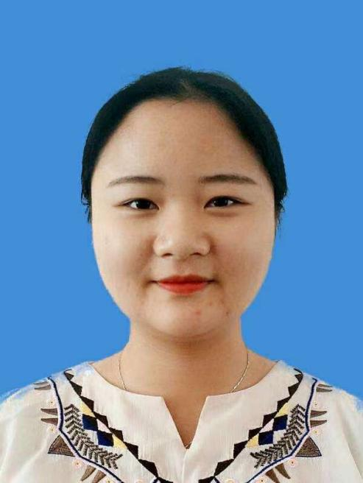

到创业学校以来一直担任班主任工作，曾在2022年获评“先进班主任”称号，积极参与学校教科研活动，多次担任幼儿保育比赛指导工作，带领学生参加省、市级赛事，并在比赛中屡获佳绩，于2023年在教学评选中获得“金课”称号。在工作我始终秉持着以下几点：

一、坚定信念，锤炼“师魂”

作为一名人民教师、一名共产党员，我始终把党和国家教育事业当成自己的人生大业，坚持正确的教育方向和教学理念，以高度的责任感和事业心将全身心投入到工作中，以培养有理想、有道德、有纪律、有文化的社会主义事业接班人为己任，志存高远，忠诚担当，自觉履行人民教师教书育人的神圣职责。

二、充电学习，钻研“师艺”

作为一名工作两年的“新老师”，深知在教育改革事业深入推进的今天，我只有不断学习、与时俱进。我的教育事业才能在新形势下快人一步，胜人一筹。在教学实践中，我始终坚持自我“充电”，勤于学习，钻研业务，我会积极参加学校各类培训活动，与外校进行学习交流。在此过程我会认真学习，做好课程总结，反思不足之处，不断改进方法，提高效率，巩固成果。

三、关心学习，倾注“师爱”

一切为了学生，为了学生一切，这是教师的立足之本。在班主任这个工作繁琐却责任重大的岗位上，我不知疲倦，不厌其烦，把自己定位成学生学习与生活的好朋友，总是用最真诚的爱去关心和教育学生。本班有一个同学原来是一个散漫无理，上个课总是迟到，喜欢借着上厕所名义偷溜到厕所抽烟的“坏学生”，我倾注了比优等生更多的关注和关爱，我长期的谈心沟通、教育管理下，在我的鼓励和帮助下，用心引导，他变得懂事有礼貌，慢慢改掉了迟到了毛病，成绩也在逐步上升。

四、精益求精，提升“师绩”

对待教学工作，我始终做到一丝不苟，精益求精。在教学中认真备好每一门课，上好每一堂课，在2023年教学评比中荣获“金课”，此外工作以来一直担任幼儿教育市赛幼儿故事指导教师和湖北省职业技术幼儿保育赛项相关指导。

在教书育人这个平凡的岗位上，在学校教师领导的关心、支持和帮助，我将深深扎根在教育事业的沃土中，继续践行“夸父逐日、行健致远”之精神，以高标准的工作要求，高效率的务实推进，勤恳沉稳，不断汲取营养，奋力追赶超越，服务学生，回报社会！

**立身炼志 砥砺前行**

艺术工程系教师 师顾雨

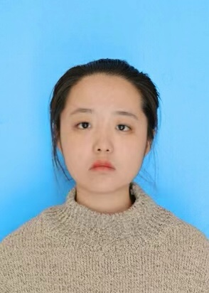

自参加工作以来，牢记教育的初心与使命，立足岗位、奋发进取、开拓创新、勇于奉献，以热心细心耐心和责任心服务工作，不断提高自身素质，努力提高自己的教学水平与管理能力。

一、坚定信念，提高素养

作为一名入党积极分子，我在思想上始终同党中央保持一致，贯彻党的教育方针，坚持以习近平新时代中国特色社会主义思想为指导，自觉在思想上、政治上、行动上与党中央保持高度一致，依法履行教师职责，严格遵守《新时代中小学教师职业行为十项准则》等规定，认真贯彻落实未成年人思想道德建设工作，自觉践行社会主义核心价值观，廉洁从教，立德树人，为人师表，始终把教育教学工作作为首要任务。

二、敬业乐业，求真务实

工作上任劳任怨，敢挑重担。一方面心系每一位学生，关心爱护他们，时时处处为人师表，做学生的表率，努力成为一名优秀的人类灵魂的工程师。另一方面尽职尽责完成系部教学管理工作，狠抓教学常规，努力带领系部老师提高教学质量；组织教师研读课标考纲，夯实科研，加强系部4大专业建设。

三、与时俱进，自我革新

我深知要想成为一名合格的教学管理人员，首先要做一名优秀的教师。要做优秀的教师，就必须不断提高自己的知识储备。为了进一步提高自己的教学水平和管理能力，我积极参加各类学习培训，不断提供自己能力。不断追踪教育科研信息，了解职业教育的教育教学动态，现代教育理论和方法。平时基础实践努力学习心得教学理念，用实际行动提高自己的教学理论水平和管理能力。

我将始终谨记陶行知先生的一句话:“捧着一颗心来，不带半根草去。”全身心地投人到教育教学工作中，在领导的关怀下和同事的帮助下，不断完善自身的综合素质，勤奋工作，开拓进取，为学校的教育教学工作做出更大的贡献。不忘初心，牢记育人使命，带着初心，砥砺前行！

**严慈相济 以爱博爱**

机电工程系教师 宋慧萱

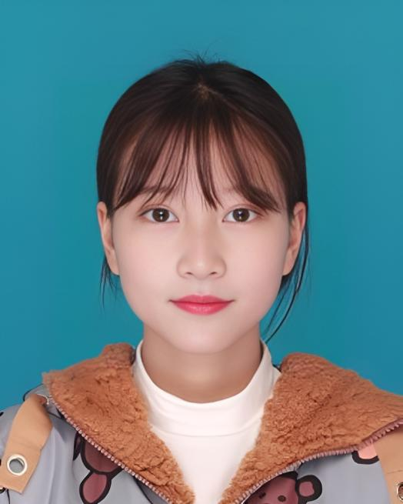

工作以来，我在这块教书育人的热土上，凭对教育事业的热爱和全力向上的敬业精神。在岗位上始终认认真真，兢兢业业，关心学生，做到为人师表。在平凡的岗位上，虽然没有豪言壮语，也没有惊天动地的事迹，却也付出了很多艰辛和汗水，尽心尽责的工作，诠释一名教师对教育事业的热爱和执着。在学校的正确领导下，能始终自觉加强政治学习、理论学习、历史学习，不断增强政治信念、理论素养、宗旨意识、履职本领，为高效率履职夯实基础。能始终严格要求自己，做到恪尽职守、务实勤勉、敢闯敢拼、坚定笃实、作风正派，较好履行岗位职责和完成领导交办的各项工作任务，得到了各级领导及各有关方面的高度评价。

严慈相济，提高学生个人素养。在教学中，始终坚持严格要求学生。对学生的学习态度和学术成绩有着高标准的要求，鼓励学生勇于追求卓越。精心设计教学计划，确保每个学生都能够理解和掌握知识。同时，也会定期组织测验和考试，以检验学生的学习成果，并及时给予反馈和指导。然而，严格并不意味着不近人情。我同样关心学生的生活和情感需求。每当学生遇到困难或挫折时，我总是愿意倾听并给予鼓励和支持。我会耐心地与学生交流，了解他们的困惑和担忧，并帮助他们找到解决问题的方法。

以爱博爱，关注学生的全面发展。鼓励学生积极参与各种课外活动，培养他们的兴趣爱好和团队合作精神。我始终相信，每个学生都有自己独特的潜力和才能，努力为学生提供多元化的发展机会，让他们能够在不同领域展现自己的优势。

作为班主任，在对待班级管理中，积极参与、用心用情，努力为学生提供有温度的课堂，做有温度的老师。2年的班主任生涯，一路磕磕绊绊也一路欢声笑语，用成长这个词来概括我或许最为准确。我也在这一路上收获了先进工作者，先进班主任等荣誉。

平时教学管理，我以陪伴为主，在各类活动中，与学生共同准备、 共同参与，共同体验、共同收获，如在学校集体比赛中，也积极参与训练、彩排，比赛结束后也与他们一起欢呼、庆祝，把自己真正融入这个集体，学生也能够感受到我的努力与真心，所以学生能够接纳我，与我产生共情，也心甘情愿听我“指挥”，共同建设班集体。

征程万里风正劲，潮头勇立破浪行。在今后的工作中，我将拿出自己的全部能力和胆识，凭借事业心和责任心，拥抱梦想，放飞希望；不忘初心，砥砺前行，不辱使命，开拓创新；实现自己最大的人生价值，让梦想飞扬，青春无悔。

稿件来源：艺术工程系党支部 机电工程系党支部